Resolución del Pleno del Instituto de Transparencia, Acceso a la Información Pública y Protección de Datos Personales del Estado de México y Municipios, con domicilio en Metepec, Estado de México; de treinta y uno (31) de mayo de dos mil veintitrés.
VISTO el expediente electrónico formado con motivo del recurso de revisión 00168/INFOEM/IP/RR/2022, promovido por un usuario del Sistema de Acceso a la Información Mexiquense (SAIMEX), con nombre de registro Nayeli Fajardo Ramos, en su calidad de RECURRENTE, en contra de la respuesta del Hospital Regional de Alta Especialidad de Zumpango, en lo sucesivo el SUJETO OBLIGADO, se procede a dictar la presente resolución, con base en los siguientes:

ANTECEDENTES
- El veinte (20) de diciembre de dos mil veintiuno, el particular presentó a través del Sistema de Acceso a la Información Mexiquense (SAIMEX), la solicitud de información pública registrada con el número 00222/HRZUM/IP/202, mediante la cual requirió:
“Solicito del sujeto obligado recibo de pago del deducible del seguro por el siniestro de robo de vehículo, el cual debió ser realizado por el titular de la unidad jurídica ya que el vehículo robado se encontraba en el momento del siniestro bajo su resguardo, en caso de no contar con dicho recibo de pago adjuntar fundamento legal aplicable y vigente para no tenerlo y/o realizarlo.” (Sic).
- Se hace constar que se señaló como modalidad de entrega de la información: A través del SAIMEX.

- El catorce (14) de enero de dos mil veintidós, el SUJETO OBLIGADO dio respuesta a la solicitud de información en los siguientes términos:

“Metepec, México a 14 de Enero de 2022
Nombre del solicitante: C. Solicitante
Folio de la solicitud: 00222/HRZUM/IP/2021

Con fundamento en lo previsto por los artículos 2 fracción II y VII, 4 párrafo tercero, 7, 11, 12, 15, 16, 17, 19, 22, 23, fracción I, 24, fracción XI y último párrafo, 50, 51, 52, 53 fracciones II, IV, V y VI, todos de la Ley de Transparencia y Acceso a la Información Pública del Estado de México y Municipios; en atención a la solicitud de acceso a la información pública, recibida por este Sujeto Obligado, con número de folio 00222/HRZUM/IP/2021; sírvase encontrar adjunto el archivo que detalla de forma precisa el requerimiento del solicitante, por lo que con el acto se cumple en tiempo y forma.

ATENTAMENTE
LCDA. ROSA EDITH VENTURA RIOS.” (Sic)

- Asimismo, el SUJETO OBLIGADO adjuntó a su respuesta los archivos electrónicos que se describen a continuación:

- ANEXO_1_CLASIFICACION_SRMySG.pdf: Documento electrónico que en una (01) hoja contiene el cuadro de clasificación de la “Carpeta de Investigación iniciada por este Organismo en contra de quien resulte responsable por el delito de robo de vehículo propiedad de este organismo” con los rubros de “Área, Información Reservada, Reservado, Periodo de Reserva, Fundamento Legal, Rúbrica del Titular del Área, Fecha de Calcificación; y Rubrica y Cargo del Servidor Público“

- ANEXO_2_CUADRO_DE _CLASIFICACION_SRMySG.pdf: Documento electrónico que en tres (03) hojas contiene el cuadro de clasificación de la “Carpeta de Investigación iniciada por este Organismo en contra de quien resulte responsable por el delito de robo de vehículo propiedad de este organismo” en el que se estima como periodo de clasificación de la información solicitada en de (cinco) 05 años.

- 00222_HRZUM_IP_2021_UT.pdf: Documento electrónico que en dos (02) hojas contiene oficio 208C0401030000L/010/2022 dirigido al titular de la Unidad de Información, Planeación, Programación y Evaluación; y suscrito por el Director de Administración y Finanzas, mediante el cual se refiere que:

“En ese tenor se hace de su conocimiento que la información solicitada por su naturaleza, es parte inherente de las documentales que conforman la carpeta de investigación mismas que se encuentra en proceso de indagatorias, por lo que al no tenerse concluida y por tanto sin resolución y/o sentencia alguna que haya quedado firme, esta Dirección se encuentra imposibilitada a Remitir información alguna respecto del tema en particular ,toda vez que la misma ha sido clasificada como reservada por un periodo de cinco años previendo lo establecido en el artículo 14O en su fracción VI de la Ley de Transparencia y acceso a la Información Pública del Estado de México y Municipios, acción que fue debidamente fundada y motivada a través de la PRUEBA DE DAÑO debidamente aplicada, conforme a lo plasmado en el numeral 141 de la misma Ley de Transparencia.

En tanto la clasificación adquiere total validez al encontrar sustento en el Acuerdo ACT/HRAEZ/EXTRAORDINARlA/12/2021, de la Décimo Segunda Sesión Extraordinaria del Comité de Transparencia del Hospital Regional de Alta Especialidad de Zumpango, tal y como lo señala el artículo 149 de la citada Ley de Transparencia.

Lo anterior, resulta de la atención generada a la solicitud OO210/HRZUM/IP/2021 previamente decepcionada por la Unidad de Transparencia y turnada a la Subdirección de Recursos Materiales y Servicios Generales, la cual refería información concerniente al tema que hoy nos ocupa, por lo que al encontrarnos en el comentado supuesto, se procedió de la forma antes mencionada.” (Sic)

- 00222_HRZUM_IP_2021_DAF.pdf: Documento electrónico que en dos (02) hojas contiene el oficio 208C0401030000L/010/2022 dirigido al Titular de la Unidad de Información, Planeación, Programación y Evaluación; y suscrito por el Director de Administración y Finanzas, mediante el cual se hace de condominito del particular la respuesta emitida por las áreas correspondientes.

- ANEXO_4_ACTA_XII.pdf: Documento electrónico que en dos (02) hojas contiene el oficio 208C0401030000L/010/2022 dirigido al Titular de la Unidad de Información, Planeación, Programación y Evaluación; y suscrito por el Director de Administración y Finanzas, mediante el cual se hace de condominito del particular la respuesta emitida por las áreas correspondientes y refiere que:

“I. Se tiene por tramitado el Acuse de Solicitud de Acceso a la Información Pública con número de folio 00222/HRZUM/IP/2021.
- Se decepciono la respuesta a la solicitud OO222/I-1RZUMYIP/2OZ1, remitida por la Dirección de Administración y Finanzas, misma que as adjunta vía SAIMEX para consulta directa del interesado.

- Se procede según lo establecido en el numeral 53, fracción V de la ley en la materia del Estado de México, a la entrega de la información al particular.

- Mediante el presente acto de publicación en el Sistema de Acceso a la Información Mexiquense se da por notificado el interesado.

- Así mismo mediante la publicación del presente via SAIMEX, se tiene por notificado al Instituto de Transparencia, Acceso a la Información Pública y Protección de Datos Personales del Estado de México y Municipios, del presente acto de entrega de la información en términos de la misma Ley de Transparencia y Acceso a la Información Pública del Estado de México y Municipios.

- Se hace del conocimiento particular al solicitante que cuenta con la garantía del Recurso de Revisión mediante el cual se pretende reparar cualquier posible afectación al derecho de acceso a la información pública, el cual podrá interponer de manera personal o por medio de su representante, de manera directa o por medios electrónicos, ante el Instituto de Transparencia, Acceso a la Información Pública y Protección de Datos Personales del Estado de México y Municipios (INFOEM) o de considerarlo propio ante esta Unidad de Transparencia, dentro de los quince días hábiles posteriores a la notificación de la presente documental; lo anterior encuentra fundamento en los artículos 176, 177 y 178 de la Ley de Transparencia y Acceso a la Información Pública del Estado de México y Municipios.

VII. No existiendo más que agregar se da por atendida en tiempo y forma la solicitud 00222/HRZUM/IP/2021; para los efectos conducentes en Zumpango, Estado de México a los once días del mes de enero del año dos mil veintidós.”

- ANEXO_4_ACTA_XII.pdf: Documento electrónico que en cinco (05) hojas contiene el “Acta de la Décimo Segunda Sesión Extraordinaria Del Comité de Transparencia del Organismo Público Descentralizado de Carácter Estatal Denominado Hospital Regional de Alta Especialidad de Zumpango” suscrita por los integrantes del Comité de Transparencia mediante el cual se aprueba el acuerdo ACT/HRAEZ/EXTRAOORDINARIA/12/2021 por el que se aprueba la clasificación de la información como reservada.

- ANEXO_3_PRUEBA_DE _DAÑO.pdf: Documento electrónico que en cinco (05) hojas contiene la “Prueba de Daño” realizada por el Subdirector de Recursos Materiales y Servicios Generales mediante la cual se exponen las razones por las cuales es procedente la reserva de la información solicitada.

- Derivado de la respuesta otorgada, el dieciocho (18) de enero de dos mil veintidós, el particular interpuso el recurso de revisión con número 00168/INFOEM/IP/RR/2022 indicado al rubro y señalando como:

- Acto impugnado: “Hospital Regional de Alta Especialidad de Zumpango” (Sic).

- Razones o motivos de inconformidad: “Como se puede apreciar existen diversas inconsistencias en la respuesta que da el Sujeto Obligado, tales como: 1) Debemos tener claro que en el momento en el cual ocurre el siniestro (robo) del vehículo, quien tiene la posesión del mismo el el titular de la unidad jurídica no así el subdirector de recursos materiales 2) Existe un resguardo firmado por el titular de la unidad jurídica sobre dicho vehículo, por lo que el que era el responsable del mismo era el y no así el subdirector de recursos materiales 3) Por lo tanto el subdirector de recursos materiales no debe ser quien emita respuesta alguna, siendo que a el no le consta hecho alguno, por lo que al emitir respuesta so re el tema acevera circunstancias de modo, tiempo y lugar que realmente desconoce cayendo así en falsedad e incubrimiento de quien verdaderamente tiene pleno conocimiento de las mismas siendo el titular de la unidad jurídica. 4) Hablan acerca de una una prueba de daño, cuando la ley en su articulo 129 especifica "En la aplicación de la prueba de daño el sujeto obligado deberá precisar las razones objetivas por las que la apertura de la información generaría una afectacion..." en este sentido el sujeto obligado no hace precisión objeti a alguna, únicamente dice en un oficio que la carpeta de investigación vestigios no ha tenido "resolucion" o sentencia firme..” (Sic).

- Se registró el recurso de revisión bajo el número de expediente al rubro indicado, asimismo, con fundamento en lo dispuesto por el artículo 185 fracción I de la Ley de Transparencia y Acceso a la Información Pública del Estado de México y Municipios se turnó a la Comisionada María del Rosario Mejía Ayala, con el objeto de su análisis.

- La Comisionada María del Rosario Mejía Ayala, con fundamento en lo dispuesto por el artículo 185 fracción II de la ley de la materia, a través del acuerdo de admisión de veintiuno (21) de enero de dos mil veintidós, puso a disposición de las partes el expediente electrónico vía Sistema de Acceso a la Información Mexiquense a efecto de que en un plazo máximo de siete días manifestaran lo que a su derecho convinieran, ofrecieran pruebas y alegatos según corresponda a los casos concretos, de esta forma para que el SUJETO OBLIGADO presentara el informe justificado procedente.

- De las constancias que obran en el expediente digital del recurso de revisión que hoy se resuelve, se aprecia que el SUJETO OBLIGADO rindió informe justificado el once (11) de febrero y veintidós (22) de marzo de dos mil veintidós; mismos se pusieron a disposición del particular a través del acuerdo de fecha veinticuatro (24) de marzo de dos mil veintitrés, no obstante, se describen a continuación.

- MANIFESTACIONES AL RECURSO.pdf: Documento electrónico que en una (01) hoja contiene el oficio suscrito por la Responsable de la Unidad de Transparencia del Órgano Público Descentralizado de Carácter Estatal Denominado Hospital Regional de Alta Especialidad de Zumpango mediante el cual se refiere que:

“Solicitó se tenga debidamente contestada por cumplir con el alcance de la misma, lo anterior tomando en consideración que la misma por su naturaleza es parte inherente de las documentales que conforman la carpeta de investigación misma que, tal como se manifestó en la contestación a la referida solicitud de información se encuentra en proceso de indagatoria, por lo que al no tenerse como concluida, el servidor público habilitado se encuentra imposibilitado para remitir información alguna al respecto sobre el tema en particular y materia de la solicitud de información, clasificándose la misma como reservada, de conformidad con el artículo 140, fracción VI y 141 de la Ley de Transparencia y Acceso a la Información Pública del Estado de México y Municipios, adquiriendo validez la clasificación al encontrar sustento en el acuerdo ACT/HRAEZ/EXTRAORDINARIA/12/2021, de la Décimo Segunda Sesión Extraordinaria del Comité de Transparencia del Hospital Regional de Alta Especialidad de Zumpango, celebrada el once de enero del año dos mil veintidós.

Por Io anterior, solicito del Comisionado Ponente del instituto de Transparencia, Acceso a la Información Pública y Protección de Datos Personales del Estado de México y Municipios que se tenga por presentada la contestación a la solicitud de información número 00222/HRZUM/IP/2021, en los términos señalados en mi escrito de fecha once de enero del dos mil veintidós y por agregados los anexos que se acompañaron a la misma, para que, en el momento oportuno se CONFIRME la contestación emitida en mi carácter de Sujeto Obligado.” (Sic)

- 00222_HRZUM_IP_2021_DAF-1.pdf: Documento electrónico que en una (02) hojas contiene el oficio suscrito por el Director de Administración y Finanzas mediante el cual se refiere que:

“… Se hace de su conocimiento, que la información solicitada por su naturaleza, es parte inherente de las documentales que conforman la carpeta de investigación misma que se encuentra en proceso de indagatorias, por lo que no se tiene concluida y por tanto sin resolución y/o sentencia alguna que haya quedado firme, esta Dirección se encuentra imposibilitada a remitir información alguna respecto del tema e particular, toda vez que la misma ha sido clasificada como reservada por un periodo de cinco años previendo lo establecido en el Artículo 140 en su fracción VI de la Ley de Transparencia y Acceso a la Información Pública del Estado de México y Municipios, acción que fue debidamente fundada y motivada a través de la Prueba de Daño debidamente aplicada, conforme a lo dispuesto por el numeral 141 de la misma Ley de Transparencia”

- 00222_HRZUM_IP_2021_UT.pdf: Documento electrónico que en una (02) hojas contiene el oficio suscrito por el Director de Administración y Finanzas mediante el cual se refiere que:

“… Se hace de su conocimiento, que la información solicitada por su naturaleza, es parte inherente de las documentales que conforman la carpeta de investigación misma que se encuentra en proceso de indagatorias, por lo que no se tiene concluida y por tanto sin resolución y/o sentencia alguna que haya quedado firme, esta Dirección se encuentra imposibilitada a remitir información alguna respecto del tema e particular, toda vez que la misma ha sido clasificada como reservada por un periodo de cinco años previendo lo establecido en el Artículo 140 en su fracción VI de la Ley de Transparencia y Acceso a la Información Pública del Estado de México y Municipios, acción que fue debidamente fundada y motivada a través de la Prueba de Daño debidamente aplicada, conforme a lo dispuesto por el numeral 141 de la misma Ley de Transparencia”

- ANEXO_4_ACTA_XII.pdf: Documento electrónico que en cinco (05) hojas contiene el “Acta de la Décimo Segunda Sesión Extraordinaria Del Comité de Transparencia del Organismo Público Descentralizado de Carácter Estatal Denominado Hospital Regional de Alta Especialidad de Zumpango” suscrita por los integrantes del Comité de Transparencia mediante el cual se aprueba el acuerdo ACT/HRAEZ/EXTRAOORDINARIA/12/2021 por el que se aprueba la clasificación de la información como reservada.

- ANEXO_1_CLASIFICACION_SRMySG.pdf: Documento electrónico que en una (01) hoja contiene el cuadro de clasificación de la “Carpeta de Investigación iniciada por este Organismo en contra de quien resulte responsable por el delito de robo de vehículo propiedad de este organismo” con los rubros de “Área, Información Reservada, Reservado, Periodo de Reserva, Fundamento Legal, Rúbrica del Titular del Área, Fecha de Calcificación; y Rubrica y Cargo del Servidor Público“

- ANEXO_2_CUADRO_DE _CLASIFICACION_SRMySG.pdf: Documento electrónico que en tres (03) hojas contiene el cuadro de clasificación de la “Carpeta de Investigación iniciada por este Organismo en contra de quien resulte responsable por el delito de robo de vehículo propiedad de este organismo” en el que se estima como periodo de clasificación de la información solicitada en de (cinco) 05 años.

- ANEXO_3_PRUEBA_DE _DAÑO.pdf: Documento electrónico que en cinco (05) hojas contiene la “Prueba de Daño” realizada por el Subdirector de Recursos Materiales y Servicios Generales mediante la cual se exponen las razones por las cuales es procedente la reserva de la información solicitada.

- Man. UT_S_S222 RR00168_2022.pdf: Documento electrónico que en una (01) hoja contiene el oficio suscrito por la Titular de la Unidad de Transparencia del Organismo Público Descentralizado de Carácter Estatal Denominado Hospital Regional de Alta Especialidad de Zumpango mediante el cual se refiere que:

“Para la solicitud con número de folio 00222/HRZUM/IP/2021, conforme a su contenido y considerando lo previsto en la Ley de Transparencia y Acceso a la Información Pública del Estado de México y Municipios, la Unidad de Transparencia, hace de su conocimiento que en este acto se remite recibo por concepto de pago del deducible del vehículo con placas NLD9324 de fecha 04/03/2022, información que da respuesta a su solicitud”

- deducible.pdf: Documento electrónico que en una (01) hoja contiene un “Recibo Único de Pago” por concepto de “Pago Deducible del Vehículo Placas NLD9334” por un monto de cinco mil trescientos pesos.

- El doce (12) de diciembre de dos mil veintidós, con fundamento en el artículo 181 tercer párrafo de la Ley de Transparencia y Acceso a la Información Pública del Estado de México y Municipios, se acordó el plazo de treinta (30) días para resolver el recurso de revisión, sería ampliado por un periodo de quince (15) días hábiles adicionales.

- En razón de lo anterior, y previo al estudio del presente asunto, este organismo garante no pasa por alto justificar, que la dilación en la resolución del presente asunto encuentra justificación en el alto número de recursos de revisión recibidos dentro del primer semestre del año dos mil veintidós, que, en comparación con los recibidos el año pasado dentro del mismo periodo, se ha incrementado aproximadamente un 400% el número de medios de impugnación que deben resolverse por este Instituto, circunstancia atípica que ha rebasado las capacidades técnicas y humanas del personal encargado de la proyección de las resoluciones a dichos medios de impugnación.

- Por ello, es menester precisar que, si bien se ha excedido el plazo para resolver el presente medio de impugnación, de conformidad con la ley de la materia, dicha dilación es de carácter excepcional y se encuentra justificada en los elementos para medir la razonabilidad del plazo de resolución de asuntos conforme a los parámetros establecidos por diversos órganos jurisdiccionales federales, aplicables también en procedimientos análogos, como el que nos ocupa.

- Así, en términos de lo que establecen los artículos 8.1 y 25 de la Convención Americana sobre Derechos Humanos, los recursos deben ser sencillos y resolverse en el menor tiempo posible, tomando en consideración la dilación total del procedimiento; esto es, en un plazo razonable.

- En ese sentido, el legislador fijó los términos procesales en las leyes, de manera general, sin que pudiera prever la variada gama de casos que son resueltos por los órganos jurisdiccionales o cuasi jurisdiccionales, tanto por la complejidad de los hechos, como por el número de casos que conocen.

- Por ello, excepcionalmente, si un asunto es resuelto con posterioridad a los plazos señalados por la norma debe analizarse la razonabilidad de dicha dilación atendiendo a los siguientes criterios:

- Complejidad del Asunto: La complejidad de la prueba, la pluralidad de sujetos procesales, el tiempo transcurrido, las características y contexto del recurso.

- Actividad Procesal del interesado. Acciones u omisiones del interesado.

- Conducta de la Autoridad: Las Acciones u omisiones realizadas en el procedimiento. Así como si la autoridad actuó con la debida diligencia.

d) La afectación generada en la situación jurídica de la persona involucrada en el proceso: Violación a sus derechos humanos.

- De modo que, cuando se trate de un asunto excepcional, por alguna o todas las características mencionadas o bien, cuando el ingreso de asuntos al órgano jurisdiccional o cuasi jurisdiccional respectivo supere notoriamente al que podría considerarse normal, debe concluirse que es una excluyente de responsabilidad en relación con la actuación del funcionario, como ha acontecido en el caso que nos ocupa.

- Argumento que encuentra sustento en la jurisprudencia P./J. 32/92 emitida por el Pleno de la Suprema Corte de Justicia de la Nación de rubro “TÉRMINOS PROCESALES. PARA DETERMINAR SI UN FUNCIONARIO JUDICIAL ACTUÓ INDEBIDAMENTE POR NO RESPETARLOS SE DEBE ATENDER AL PRESUPUESTO QUE CONSIDERÓ EL LEGISLADOR AL FIJARLOS Y LAS CARACTERÍSTICAS DEL CASO.”, visible en la Gaceta del Seminario Judicial de la Federación con el registro digital 205635.

- Razones por las cuales cabe concluir que, la resolución al recurso de revisión se solventa hasta esta fecha, debido a que existe una excesiva carga de trabajo en desproporción a la capacidad de los recursos materiales y humanos con que cuenta este Instituto para atender la enorme demanda de usuarios que acuden para que se les garantice su Derecho de acceso a la información Pública y Protección de Datos Personales, aunado a la complejidad de los hechos a los que se refieren, así como al volumen del expediente, la extensión de los escritos y pruebas aportadas y desahogadas por las partes; lo que impide la tramitación de los recursos dentro de los términos legales previamente establecidos por la Ley, por tratarse de causas de fuerza mayor.

- Por ello, este organismo garante comprometido con la tutela de los derechos humanos confiados, señala que este exceso del plazo legal para resolver el presente asunto, resulta de carácter excepcional.

- Al respecto, también son de considerar los criterios sostenidos por el Cuarto Tribunal Colegiado en Materia Administrativa del Primer Circuito, cuyos rubros y datos de identificación son los siguientes:

“PLAZO RAZONABLE PARA RESOLVER. DIMENSIÓN Y EFECTOS DE ESTE CONCEPTO CUANDO SE ADUCE EXCESIVA CARGA DE TRABAJO.”

“PLAZO RAZONABLE PARA RESOLVER. CONCEPTO Y ELEMENTOS QUE LO INTEGRAN A LA LUZ DEL DERECHO INTERNACIONAL DE LOS DERECHOS HUMANOS.”

- Por ello, este organismo garante comprometido con la tutela de los derechos humanos confiados, señala que este exceso del plazo legal para resolver el presente asunto, resulta de carácter excepcional.

- Así las cosas, la Comisionada María del Rosario Mejía Ayala decretó el cierre de instrucción mediante acuerdo de fecha treinta (30) de mayo de dos mil veintitrés.

CONSIDERANDO

PRIMERO. De la competencia.

- Este Instituto de Transparencia, Acceso a la Información Pública y Protección de Datos Personales del Estado de México y Municipios, es competente para conocer y resolver del presente recurso de conformidad con el artículo: 6, apartado A, fracción IV de la Constitución Política de los Estados Unidos Mexicanos; 5, párrafo trigésimo, trigésimo primero y trigésimo segundo, fracciones I, II, III, IV y V de la Constitución Política del Estado Libre y Soberano de México; artículos 1, 2 fracción II, 13, 29, 36 fracciones I y II, 176, 178, 179, 181 párrafo tercero y 185 de la Ley de Transparencia y Acceso a la Información Pública del Estado de México y Municipios; 6, 9 fracciones I y XXIII, y 11 del Reglamento Interior del Instituto de Transparencia, Acceso a la Información Pública y Protección de Datos Personales del Estado de México y Municipios.

SEGUNDO. De la oportunidad y procedencia.

De la interposición del recurso.

- El medio de impugnación fue presentado a través del SAIMEX, en el formato previamente aprobado para tal efecto y dentro del plazo legal de quince días hábiles otorgados; para el caso en particular es de señalar que si el SUJETO OBLIGADO entregó respuesta el día catorce (14) de enero de dos mil veintidós, el plazo para interponer el recurso de revisión trascurrió del diecisiete (17) de enero al cuatro (04) de febrero de dos mil veintidós, por lo que si el particular interpuso recurso de revisión el dieciocho (18) de enero de dos mil veintidós se encuentra dentro del periodo establecido por la Ley.

II. De la determinación sobre la procedibilidad del recurso.

- Consecuencia de lo anterior, este Órgano Garante advierte que el escrito contiene las formalidades previstas por el artículo 180 último párrafo de la Ley de Transparencia y Acceso a la Información Pública del Estado de México y Municipios, por lo que es procedente que este Instituto de Transparencia, Acceso a la Información Pública y Protección de Datos Personales del Estado de México y Municipios, conozca y resuelva el presente recurso.

TERCERO. Del planteamiento de la Litis.
- El recurso revisión tiene como finalidad reparar cualquier posible afectación al derecho de acceso a la información pública en términos del Título Octavo de la Ley de Transparencia y Acceso a la Información Pública del Estado de México y Municipios y determinar la confirmación; revocación o modificación; desechamiento o sobreseimiento; y en su caso ordenar la entrega de la información, respecto a las respuestas o falta de ellas de los Sujetos Obligados.

- De las constancias en el expediente al rubro indicado, se desprende que el particular solicitó acceso a el recibo de pago por concepto de deducible con motivo del robo de una unidad móvil institucional, requerimiento al que se respondió por parte del Subdirector de Recursos Materiales y Servicios Generales refiriendo la imposibilidad de otorgar la información ya que se encontraba aplicable una causal de procedencia, no obstante lo anterior, la parte recurrente se inconforma e interpone el presente recurso de revisión, argumentado como razones o motivos de inconformidad la clasificación de la información solicitada.

- En ese sentido, el agravio del recurrente consiste en que la respuesta proporcionada por el SUJETO OBLIGADO no garantizo el principio contenido en el artículo 11 de la Ley de Transparencia y Acceso a la Información Pública del Estado de México y Municipios, el cual señala que en la generación, publicación y entrega de información se encuentra sujeta a un régimen limitado de excepciones.

- Por lo que de este modo, el presente recurso de revisión se circunscribe a determinar si el SUJETO OBLIGADO con la respuesta otorgada, vulnera el derecho de acceso a la información accionado por el particular actualizando la causal de procedencia prevista en el artículo 179 fracciones II de la Ley de Transparencia y Acceso a la Información del Estado de México y Municipios.

CUARTO. Estudio y resolución del asunto.
- Del deber de las autoridades de promover, respetar, proteger y garantizar el derecho de acceso a la información pública.

- Es menester precisar que este Órgano Garante parte del hecho que el Derecho de Acceso a la Información Pública, es un derecho humano reconocido en el Pacto de Derechos Civiles y Políticos en su artículo 19.2; en la Convención Americana sobre Derechos Humanos en su artículo 13.1; en el artículo sexto de la Constitución Política de los Estados Unidos Mexicanos y en el artículo quinto de la Particular del Estado de México, por lo que al respecto el SUJETO OBLIGADO debe ser cuidadoso del debido cumplimiento de las obligaciones constitucionales que se le imponen; en consecuencia, a todas las autoridades, en el ámbito de su competencia, según lo dispone el tercer párrafo del artículo primero de la Constitución Política de los Estados Unidos Mexicanos, tienen la obligación de “promover, respetar, proteger y garantizar los derechos humanos”, entre los cuales se encuentra dicho derecho.

- Por lo anterior, se deduce que el derecho de acceso a la información pública es un derecho humano convencional y constitucionalmente reconocido; en consecuencia, todas las autoridades en el ámbito de sus competencias, funciones y atribuciones tienen la obligación de respetarlo, protegerlo y garantizarlo.

- Así las cosas, podemos definir el Derecho de Acceso a la Información Pública como: La igualdad de oportunidades para recibir, buscar e impartir informaciónen posesión de cualquier autoridad, entidad, órgano y organismo de los poderes Ejecutivo, Legislativo y Judicial, órganos autónomos, partidos políticos, fideicomisos y fondos públicos, así como de cualquier persona física, moral o sindicato que reciba y ejerza recursos públicos o realice actos de autoridad en el ámbito federal, estatal y municipal,que se constituye como una herramienta fundamental para ejercer el control democrático de las gestiones estatales, de forma tal que puedan cuestionar, indagar y considerar si se está dando un adecuado cumplimiento a las funciones públicas, fomentando la transparencia de las actividades estatales y promoviendo la responsabilidad de los funcionarios sobre su gestión pública,que permite saber qué están haciendo los gobiernos por sus pueblos, sin lo cual la verdad languidecería y la participación en el gobierno permanecería fragmentada.

- Por otro lado, la Ley de Transparencia y Acceso a la Información Pública del Estado de México y Municipios, cuyo objeto es establecer principios, bases generales y procedimientos para tutelar y garantizar la transparencia y el derecho humano de acceso a la información pública en posesión de los sujetos obligados; en su artículo 176 establece que el recurso de revisión es la garantía secundaria mediante la cual se pretende reparar cualquier posible afectación al derecho de acceso a la información pública, siendo éste el medio a través del cual, este Órgano Garante después de realizar el análisis al procedimiento de acceso a la información, podrá determinar la posible afectación y, de ser el caso, ordenar la reparación a la violación del derecho en cuestión.

- De la solicitud de información.

- Consecuentemente y derivado del Planteamiento de la Litis, se procede analizar el contenido íntegro de las actuaciones que obran en el expediente electrónico, y así este Órgano Garante dicte la resolución correspondiente, tomando en consideración los elementos aportados por las partes y apegándose en todo momento al principio de máxima publicidad de acuerdo con lo establecido en el artículo 8 de la Ley de Transparencia y Acceso a la Información Pública del Estado de México y Municipios.

- En ese contexto, y toda vez que el recurso revisión tiene como finalidad reparar cualquier posible afectación al derecho de acceso a la información pública en términos del Título Octavo de la Ley de Transparencia, Acceso a la Información Pública del Estado de México y Municipios, y determinar la confirmación; revocación o modificación; desechamiento o sobreseimiento; y, en su caso, ordenar la entrega de la información respecto a la respuesta emitida por el SUJETO OBLIGADO.

- Así, es oportuno referir que, derivado de las constancias que integran el expediente electrónico radicado en el SAIMEX, se observa que el PARTICULAR requirió acceso a información relacionada con el “recibo de pago del deducible del seguro por el siniestro de robo de vehículo, el cual debió ser realizado por el titular de la unidad jurídica ya que el vehículo robado se encontraba en el momento del siniestro bajo su resguardo…”

- En ese sentido, el SUJETO OBLIGADO, en calidad de respuesta, señaló que no era posible hacer del conocimiento del particular dicha información al encontrarse en sustanciación una investigación por la comisión de un posible delito, situación por la que se el particular se inconforma por la clasificación de la información.

- En ese sentido, es necesario señalar que, el artículo 18 de Ley de Transparencia y Acceso a la Información Pública del Estado de México y Municipios establece que los Sujetos Obligados tienen el ineludible compromiso de documentar todos los actos que deriven de sus atribuciones, funciones y competencias considerando desde su origen la eventual publicidad de la información como a continuación se observa:

Artículo 18. Los sujetos obligados deberán documentar todo acto que derive del ejercicio de sus facultades, competencias o funciones, considerando desde su origen la eventual publicidad y reutilización de la información que generen.

- Así, no debe de pasar de vista para el SUJETO OBLIGADO que el principio fundamental del acceso a la información pública, es la máxima publicidad, el cual encuentra reconocimiento legal conforme a lo dispuesto en la Constitución Política de los Estados Unidos Mexicanos, la Ley General de Transparencia y Acceso a la Información Pública, la Constitución Política del Estado Libre y Soberano de México y los tratados internaciones de la materia en los que México sea parte; lo anterior de conformidad con el artículo 8 de la Ley de Transparencia y Acceso a la Información Pública del Estado de México y Municipios:

“Artículo 8. El derecho de acceso a la información o la clasificación de la información se interpretarán conforme a los principios establecidos en la Constitución Federal, los tratados internacionales de los que el Estado mexicano sea parte, la Ley General, la Constitución Local y la presente Ley.

En la aplicación e interpretación de la presente Ley deberá prevalecer el principio de máxima publicidad, conforme a lo dispuesto en la Constitución Federal, en los tratados internacionales de los que el Estado mexicano sea parte, la Ley General, la Constitución Local, así como en las resoluciones y sentencias vinculantes que emitan los órganos nacionales e internacionales especializados, favoreciendo en todo tiempo a las personas la protección más amplia, atendiendo al principio pro persona.

Para el caso de la interpretación se podrá tomar en cuenta los criterios, determinaciones y opiniones de los organismos nacionales e internacionales, en materia de transparencia y el derecho de acceso a la información.
(Énfasis añadido)

- Establecido lo anterior el artículo 7 de la Ley antes citada señala que el estado mexicano garantizará el efectivo acceso a toda persona a la información en su posesión, como se aprecia a continuación:

“Artículo 7. El Estado de México garantizará el efectivo acceso de toda persona a la información en posesión de cualquier entidad, autoridad, órgano y organismo de los poderes Ejecutivo, Legislativo y Judicial, órganos autónomos, partidos políticos, fideicomisos y fondos públicos, así como de cualquier persona física, jurídico colectiva o sindicato que reciba y ejerza recursos públicos o realice actos de autoridad en el ámbito de competencia del Estado de México y sus municipios.”

- Además, Ley de Transparencia y Acceso a la Información Pública del Estado de México y Municipios, prevé en su artículo 23 fracción IV que son Sujetos Obligados a Transparentar y permitir el acceso a su información y proteger los datos que obren en su poder:

“Artículo 23. Son sujetos obligados a transparentar y permitir el acceso a su información y proteger los datos personales que obren en su poder:”

(…)
- Los ayuntamientos y las dependencias, organismos, órganos y entidades de la administración municipal;"
(…)”

- Al tenor de lo anterior, es oportuno establecer que la fracciones XXV del artículo 92 de la Ley de Transparencia y Acceso a la Información del Estado de México y Municipios, establece que resulta información accesible la información financiera, así como cualquier información que sea de utilidad o se considere relevante, como a continuación se observa:

“Artículo 92. Los sujetos obligados deberán poner a disposición del público de manera permanente y actualizada de forma sencilla, precisa y entendible, en los respectivos medios electrónicos, de acuerdo con sus facultades, atribuciones, funciones u objeto social, según corresponda, la información, por lo menos, de los temas, documentos y políticas que a continuación se señalan:

(…)

XXV. La información financiera sobre el presupuesto asignado, así como los informes del ejercicio trimestral del gasto, en términos de la Ley General de Contabilidad Gubernamental y demás disposiciones jurídicas aplicables;
(…)

- Demostrada la procedencia del acceso en términos de la Ley de Transparencia Estatal, no es occiso mencionar que el recurso de revisión que nos ocupa, parte de la respuesta otorgada a la solicitud de información 00222/HRZUM/IP/2021 mediante la cual se requirió acceso al “recibo de pago del deducible del seguro por el siniestro de robo de vehículo” y consiste principalmente en el Acuerdo de Calificación de la Información por un periodo de cinco años por actualizarse, a manifestación del ente recurrido, las cúsales de reserva establecidas en el artículo 140 fracción X de la Ley de Transparencia y Acceso a la Información Pública del Estado de México y Municipios.

- Así, resulta preciso analizar el Acuerdo remitido de conformidad con lo siguiente:

 | Cumplió: | Contenido
Número de folio de la solicitud | No | 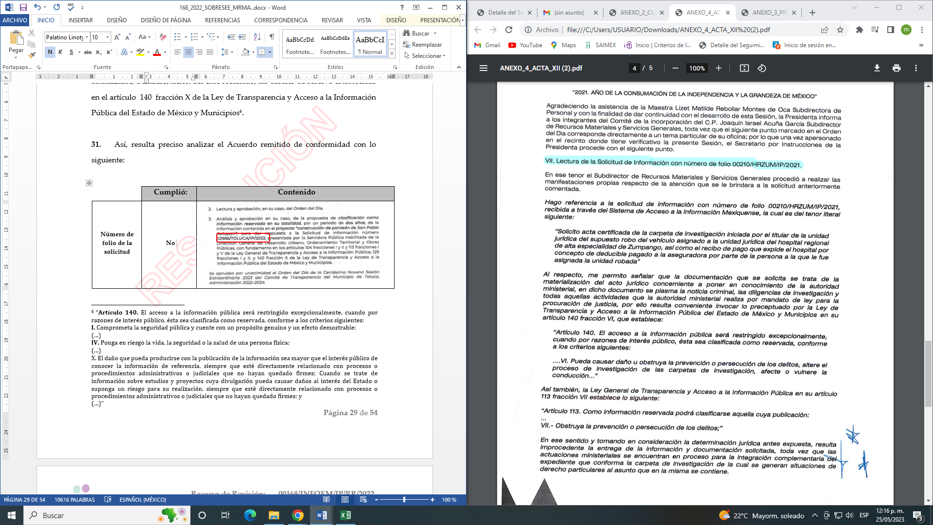  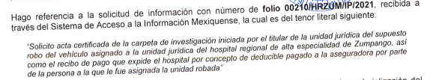  Se hace refenncia a solicitud diversa.
Referencia de la información solicitada | No | 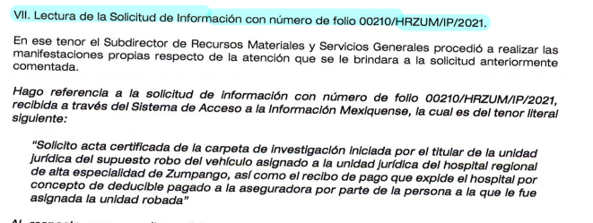  Se hace referencia a solicitud diversa.
Causal aplicable del artículo 113 de la Ley General, vinculándola con el Lineamiento específico del presente ordenamiento y, cuando corresponda, el supuesto normativo que expresamente le otorga el carácter de información reservada | Sí | 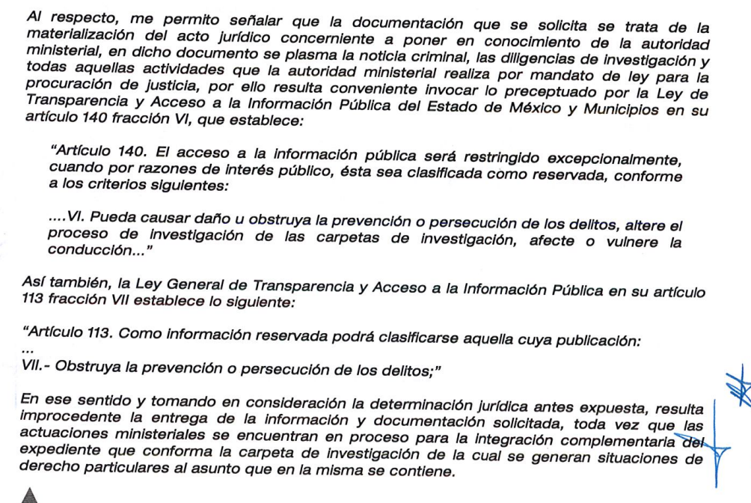  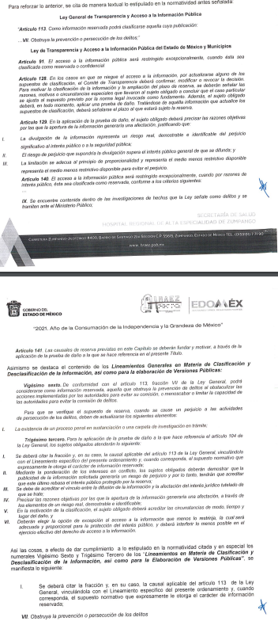
Fundamento y Motivación Legal | Sí | 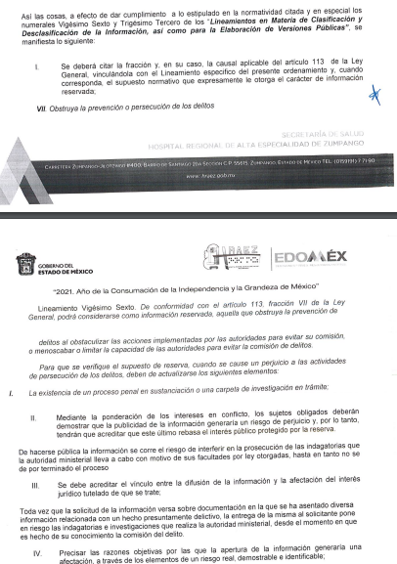
Conexión entre los fundamentos y motivos que dieron origen a la Reserva de la información | No | No se advierte que se haya realzado nexo causal.
Prueba de Daño
Riesgo Real, Demostrable e Identificable  (Modo, Tiempo y Lugar) | Sí | 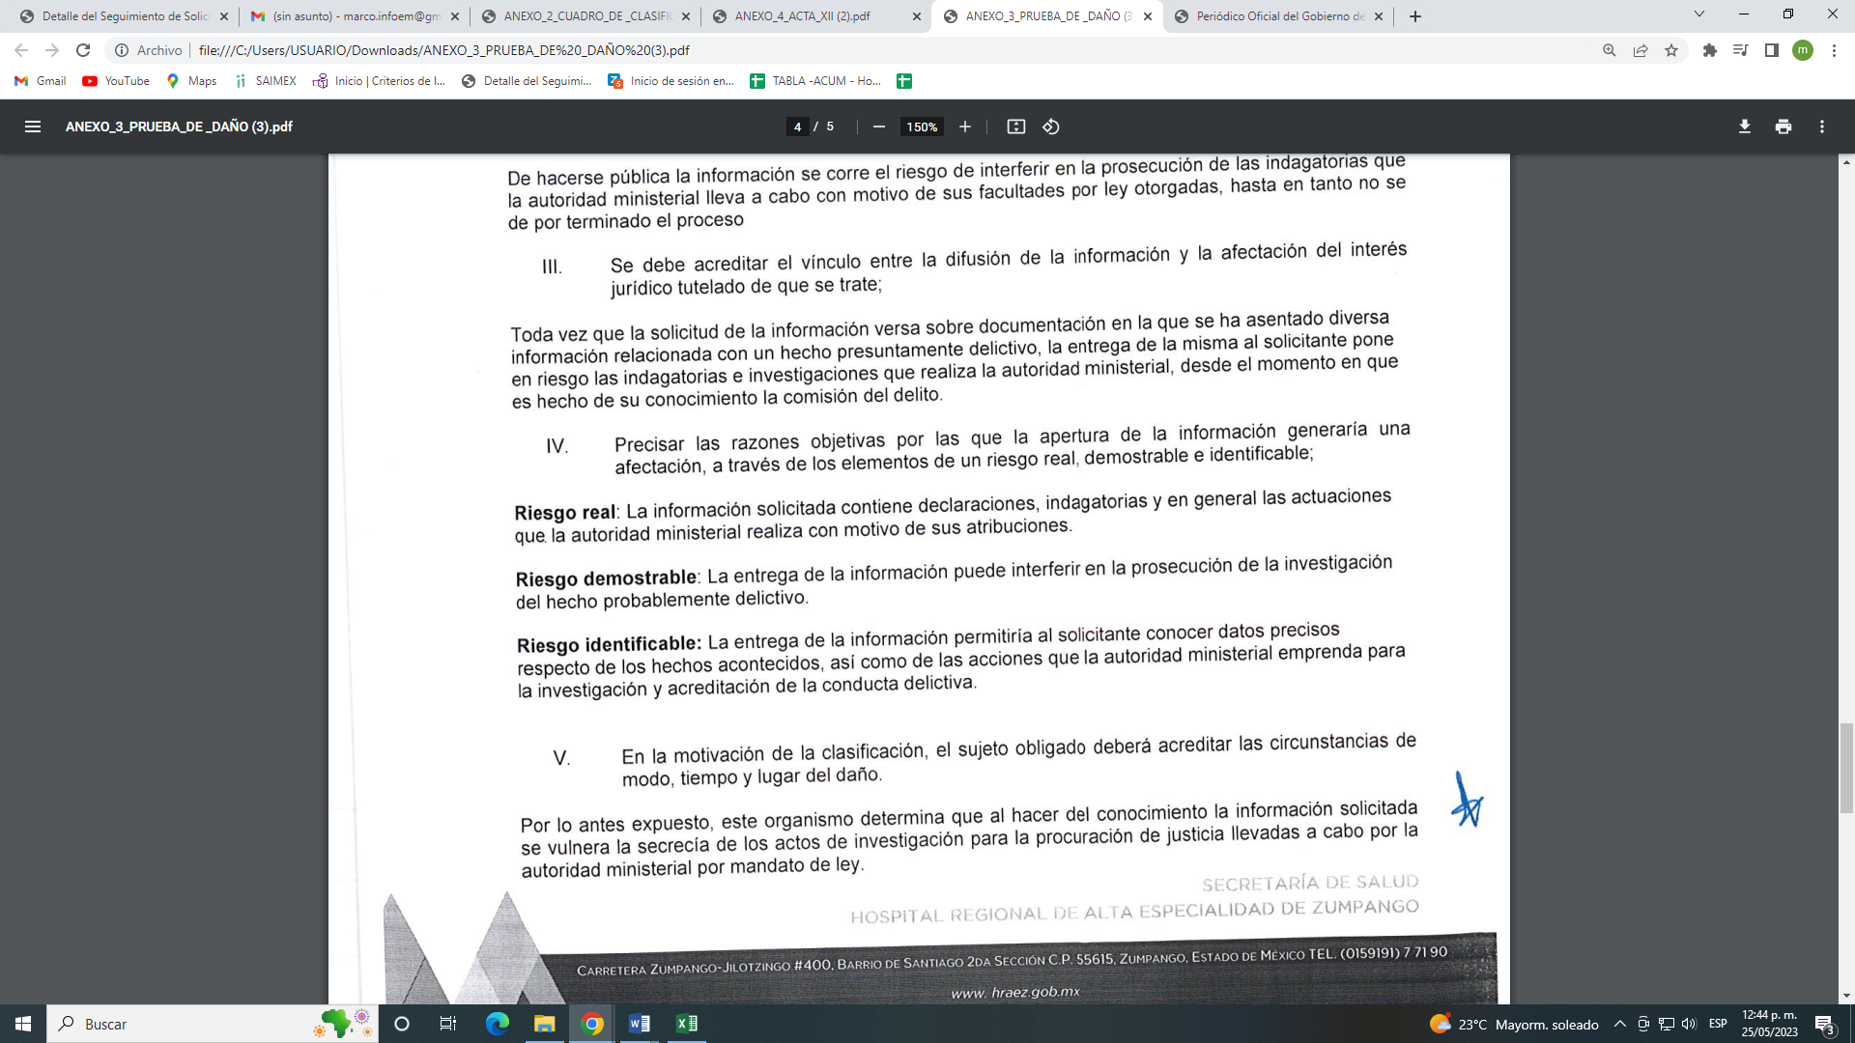
Temporalidad de la Reserva de la información | Sí | 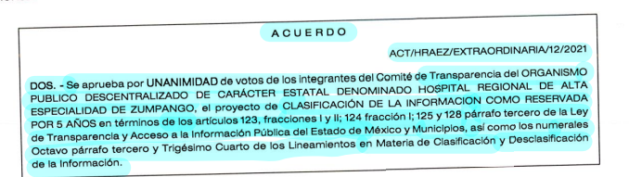
Autoridades competentes. | Sí | 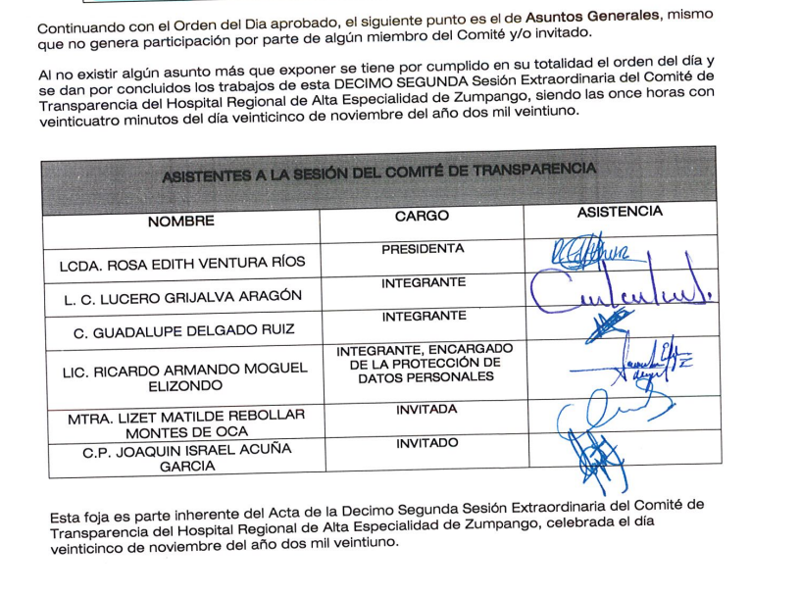

- De lo anterior, resulta imposible para este Órgano Garante avalar el contenido del Acuerdo de Clasificación número ACT/HRAEZ/EXTRAORDINARIA /12/2021, en lo referente a las formalidades que establece la Ley, toda vez, que ni siquiera se trata la solicitud de información que nos ocupa, así, y en un primer acercamiento, no se advierte que el SUJETO OBLIGADO haya atendido la totalidad de los requisitos de forma, así como ninguno de los criterios de fondo para demostrar que, en el caso específico, se actualizaba la “Procedencia” de la causal de reserva de la información establecida en las fracción X del artículo 140 de la Ley Estatal, o VII del artículo 113 de la Ley General, pues dentro del apartado titulado ‘PRUEBA DE DAÑO” únicamente se limitó a manifestar lo siguiente:

“Riesgo real: La información solicitada contiene declaraciones, indagatorias y en general las actuaciones que la autoridad ministerial realiza con motivo de sus atribuciones.
Riesgo demostrable: La entrega de la información puede interferir en la prosecución de la investigación del hecho probable delictivo.

Riesgo identificable: La entrega de la información permitiría al solicitante conocer datos precisos respecto de los hechos acontecidos, así como de las acciones que la autoridad ministerial aprenda para la investigación y acreditación de la conducta delictiva (…)” (Sic

- De lo anterior se colige que el SUJETO OBLIGADO jamás intentó justificar la reserva de la información con argumentos improcedentes, pues grosso modo únicamente se limitó a referir que la publicidad de la información podría causar alteraciones en la investigación de autoridad fiscal, no obstante lo anterior, y bajo una óptica estrictamente jurisdiccional, este Órgano Garante no advierte que el acceso a la información “recibo de pago por concepto de decible” propicie alguna alteración en la etapa de investigación del hecho delictivo que se enuncia actualizando la procedencia de las fracción IX del artículo 140 de la Ley de la materia.

- Reiterando, que el SUJETO OBLIGADO nunca demostró cómo es que la información comprometía la investigación de un delito, por el contrario, propicia la rendición de cuentas y una opinión informada por parte de la sociedad, apuntado lo anterior, no pasa desapercibido que, mediante informe justificado, el SUJETO OBLIGADO refirió por conducto de la Titular de la Unidad de Transparencia que se ponía a disposición la información relativa a l recibo de pago por concepto de deducible del vehículo con placas NDLD9394, como a continuación se observa:
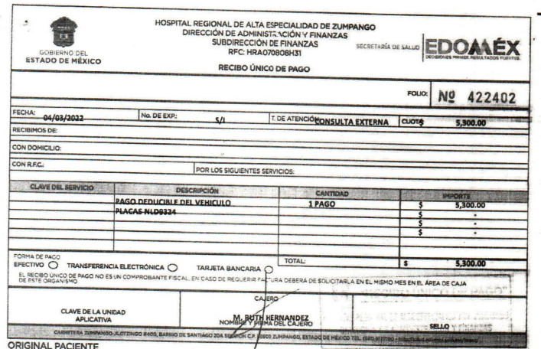

- Así, y al respecto el Pleno de este Instituto advierte que la información remitida mediante informe justificado, dejó sin materia el recurso de revisión, ello, debido a que, si bien, la conducta del ente recurrido resultó desfavorable en razón de que se pretendió la clasificación de la información, a posteriori el ente recurrido advirtió la posibilidad de entrega.

- No omitiendo mencionar que no se advierte que por sí solo, la entrega del recibo de pago se encuentre en algún supuesto de reserva señalado en el artículo 140 de la Ley de Transparencia y Acceso a la Información Pública del Estado de México, al no advertirse, de qué forma, su entrega pueda menoscabar la investigación.
- Precisado lo anterior, es necesario referir que este Órgano Garante no está facultado para pronunciarse sobre la veracidad de la información que los Sujetos Obligados ponen a disposición de los solicitantes; situación que se aleja de las atribuciones de este Instituto máxime que al momento que ponen a disposición ésta, la misma tiene el carácter oficial y se presume veraz, tan es así que la misma queda registrada en el Sistema de Acceso a la Información Mexiquense (SAIMEX).

- Sirviendo de apoyo a lo anterior por analogía, el criterio 31-10 emitido por el ahora Instituto Nacional de Transparencia, Acceso a la Información y Protección de Datos Personales, que a la letra dice:

“El Instituto Federal de Acceso a la Información y Protección de Datos no cuenta con facultades para pronunciarse respecto de la veracidad de los documentos proporcionados por los sujetos obligados. El Instituto Federal de Acceso a la Información y Protección de Datos es un órgano de la Administración Pública Federal con autonomía operativa, presupuestaria y de decisión, encargado de promover y difundir el ejercicio del derecho de acceso a la información; resolver sobre la negativa de las solicitudes de acceso a la información; y proteger los datos personales en poder de las dependencias y entidades. Sin embargo, no está facultado para pronunciarse sobre la veracidad de la información proporcionada por las autoridades en respuesta a las solicitudes de información que les presentan los particulares, en virtud de que en los artículos 49 y 50 de la Ley Federal de Transparencia y Acceso a la Información Pública Gubernamental no se prevé una causal que permita al Instituto Federal de Acceso a la Información y Protección de Datos conocer, vía recurso revisión, al respecto.”
- Numerales que compelen al SUJETO OBLIGADO a apegarse en todo momento a los criterios ya expuestos, impidiendo a este Órgano Colegiado cuestionar la veracidad de la información.

- Así, por cuanto hace a las causas de sobreseimiento contenidas en el artículo 192 de la Ley de Transparencia y Acceso a la Información Pública del Estado de México y Municipios, es oportuno señalar que se prevén diversos supuestos de sobreseimiento, tales como el desistimiento o fallecimiento del RECURRENTE o que como acontece en el presente asunto, el sujeto obligado responsable del acto lo modifique; de ahí que la actualización de alguno de éstos trae como consecuencia que el medio de impugnación se concluya sin que se analice el objeto de estudio planteado, es decir se sobresea.

- Sirve de sustento a lo anterior la siguiente jurisprudencia por contradicción, cuyo rubro, texto y datos de identificación son los siguientes:

CESACIÓN DE EFECTOS DEL ACTO RECLAMADO POR VIOLACIÓN AL ARTÍCULO 8o. DE LA CONSTITUCIÓN POLÍTICA DE LOS ESTADOS UNIDOS MEXICANOS. OPERA CUANDO LA AUTORIDAD RESPONSABLE AL RENDIR SU INFORME JUSTIFICADO EXHIBE LA CONTESTACIÓN A LA PETICIÓN FORMULADA, QUEDANDO EXPEDITOS LOS DERECHOS DEL QUEJOSO PARA AMPLIAR SU DEMANDA INICIAL, PROMOVER OTRO JUICIO DE AMPARO O EL MEDIO ORDINARIO DE DEFENSA QUE PROCEDA. De la interpretación de los artículos 73, fracción XVI y 80 de la Ley de Amparo, se concluye que la causa de improcedencia del juicio de garantías consistente en la cesación de efectos del acto reclamado, se actualiza cuando ante la insubsistencia del mismo, todos sus efectos desaparecen o se destruyen de forma inmediata, total e incondicionalmente, de manera que las cosas vuelvan al estado que tenían antes de la violación constitucional. Ahora bien, el hecho de que la autoridad responsable al rendir su informe justificado exhiba la respuesta expresa a la petición de la parte quejosa, producida durante la tramitación del juicio de amparo, significa, por una parte, que los efectos de la falta de contestación desaparecieron, de manera que las cosas volvieron al estado que tenían antes de la violación al artículo 8o. de la Constitución Política de los Estados Unidos Mexicanos, y por otra, que respecto del contenido de dicha contestación, el quejoso puede ampliar su demanda inicial, promover otro juicio de amparo o el medio ordinario de defensa que proceda, toda vez que se trata de un nuevo acto.

- La anterior jurisprudencia resulta aplicable al presente asunto, en dos aspectos:

- La cesación de los efectos perniciosos del acto de autoridad: Al respecto, la Ley de Transparencia contempla la figura jurídica del sobreseimiento cuando el SUJETO OBLIGADO de motu proprio modifica o revoca de tal manera el acto motivo de la impugnación que lo deja sin materia; es decir, cesan los efectos de éste y el derecho de acceso a la información pública se encuentra satisfecho.

- El momento procesal para modificar el acto impugnado: Para que se actualice el sobreseimiento de un recurso de revisión, el SUJETO OBLIGADO puede entregar o completar la información al momento de rendir su informe de justificación o posteriormente a éste, siempre y cuando el Pleno del Instituto no haya dictado resolución definitiva.

- Además, de acuerdo con el procesalista Niceto Alcalá-Zamora y Castillo en su obra “Cuestiones de Terminología Procesal”, el sobreseimiento es “... una resolución en forma de auto, que produce la suspensión indefinida del procedimiento penal, o que pone fin al proceso, impidiendo en ambos casos, mientras subsista, la apertura del plenario o que en él se pronuncie sentencia...”.

- Eduardo Pallares, en su artículo “La caducidad y el sobreseimiento en el amparo”, cita la definición de Aguilera Paz, aduciendo que se “...entiende por sobreseimiento en el tecnicismo forense, el hecho de cesar en el procedimiento o curso de la causa, por no existir méritos bastantes para entrar en un juicio o para entablar la contienda judicial que debe ser objeto del mismo...”. Asimismo, señala que existe el sobreseimiento provisional y el definitivo: “...el definitivo es una verdadera sentencia que pone fin al juicio, y que una vez dictada, produce cosa juzgada, mientras que el provisorio tiene por efectos suspender la prosecución de la causa...”

- Así, para la doctrina el sobreseimiento provoca que un procedimiento se suspenda o se resuelva en definitiva sin que se entre al estudio de los agravios o motivos de inconformidad. Este mismo criterio es compartido por el más alto tribunal del país en múltiples jurisprudencias, por lo que a continuación se agrega una de ellas que sirve como orientador en esta resolución:

SOBRESEIMIENTO EN EL JUICIO DE AMPARO DIRECTO. IMPIDE EL ESTUDIO DE LAS VIOLACIONES PROCESALES PLANTEADAS EN LOS CONCEPTOS DE VIOLACIÓN. El sobreseimiento en el juicio de amparo directo provoca la terminación de la controversia planteada por el quejoso en la demanda de amparo, sin hacer un pronunciamiento de fondo sobre la legalidad o ilegalidad de la sentencia reclamada. Por consiguiente, si al sobreseerse en el juicio de amparo no se pueden estudiar los planteamientos que se hacen valer en contra del fallo reclamado, tampoco se deben analizar las violaciones procesales propuestas en los conceptos de violación, dado que, la principal consecuencia del sobreseimiento es poner fin al juicio de amparo sin resolver la controversia en sus méritos.
SÉPTIMO TRIBUNAL COLEGIADO EN MATERIA CIVIL DEL PRIMER CIRCUITO.
Amparo directo 699/2008. Mariana Leticia González Steel. 13 de noviembre de 2008. Unanimidad de votos. Ponente: Sara Judith Montalvo Trejo. Secretario: Arnulfo Mateos García.

(Énfasis añadido)

- Consecuentemente, por lo que hace a los motivos de inconformidad, los mismos devienen inatendibles por actualizarse la figura del sobreseimiento, misma que impide el estudio de los agravios planteados, máxime que se ha dado cumplimiento al derecho de acceso a la información.

- Finalmente, por cuanto hace al requerimiento de información consistente en “en caso de no contar con dicho recibo de pago adjuntar fundamento legal aplicable y vigente para no tenerlo y/o realizarlo” es necesario advertir que este Órgano Garante observó que la información solicitada, no constituye un derecho de acceso a la información pública, debido a que se solicita se actué de una forma en concreto.

- En este orden de ideas, es importante dejar en claro lo que debe entenderse por derecho de petición, así como por derecho de acceso a la información pública, con el objeto de distinguir el ejercicio de ambos derechos.

- Por lo que respecta a la definición de Derecho de Petición, el Maestro Ignacio Burgoa Orihuela refiere:

“… es un Derecho Público subjetivo individual de la Garantía Respectiva Consagrada en el Artículo 8 de la Ley Fundamental. En tal virtud, la persona tiene la facultad de acudir a cualquier autoridad, formulando una solicitud o instancia escrito de cualquier índole, la cual adopta, específicamente, el carácter de simple petición administrativa, acción o recurso, etc …“ (Sic)

- Por su parte, David Cienfuegos Salgado, concibe al derecho de petición como:
“… el derecho de toda persona a ser escuchado por quienes ejercen el poder público...” (Sic)

- A este respecto, para diferenciar el derecho de petición del derecho de acceso a la información, resulta conducente señalar que José Guadalupe Robles, conceptualiza al derecho a la información como:

“… un derecho fundamental tanto de carácter individual como colectivo, cuyas limitaciones deben estar establecidas en la ley, así como una garantía de que la información sea transmitida con claridad y objetividad, por cuanto a que es un bien jurídico que coadyuva al desarrollo de las personas y a la formación de opinión pública de calidad para poder participar y luego influir en la vida pública …” (Sic)

- Ahora bien, el derecho de acceso a la información pública por disposición del artículo 4 de la Ley de Transparencia y Acceso a la Información Pública del Estado de México y Municipios es la prerrogativa de las personas para buscar, difundir, investigar, recabar, recibir y solicitar información pública.

“Artículo 4. El derecho humano de acceso a la información pública es la prerrogativa de las personas para buscar, difundir, investigar, recabar, recibir y solicitar información pública, sin necesidad de acreditar personalidad ni interés jurídico.
Toda la información generada, obtenida, adquirida, transformada, administrada o en posesión de los sujetos obligados es pública y accesible de manera permanente a cualquier persona, en los términos y condiciones que se establezcan en los tratados internacionales de los que el Estado mexicano sea parte, en la Ley General, la presente Ley y demás disposiciones de la materia, privilegiando el principio de máxima publicidad de la información. Solo podrá ser clasificada excepcionalmente como reservada temporalmente por razones de interés público, en los términos de las causas legítimas y estrictamente necesarias previstas por esta Ley.
Los sujetos obligados deben poner en práctica, políticas y programas de acceso a la información que se apeguen a criterios de publicidad, veracidad, oportunidad, precisión y suficiencia en beneficio de los solicitantes.”

- Es por ello que, el derecho de acceso a la información pública, implica el conocimiento de los particulares de la información contenida en los documentos que posean los órganos del Estado; incluso se impone la obligación a las autoridades de preservar sus documentos en archivos administrativos actualizados, por lo que no es posible ordenar se atienda la pretensión del particular, al ser incompatible, con el derecho de acceso a la información.

QUINTO. Decisión.

- Así y luego de analizar las actuaciones realizadas por las partes en el expediente radicado en el Sistema de Acceso a la Información Mexiquense (SAIMEX), bajo el número 00168/INFOEM/IP/RR/2022 con fundamento en la fracción III del artículo 192, de la Ley de Transparencia y Acceso a la Información Pública del Estado de México y Municipios, se SOBRESEE el recurso de revisión, que ha sido materia del presente fallo.

- Por lo anteriormente expuesto y fundado, este ÓRGANO GARANTE emite los siguientes:

R E S O L U T I V O S

PRIMERO. Se SOBRESEE el recurso de revisión número 00168/INFOEM/IP/RR/2022 porque al modificar la respuesta a través del informe justificado y atender lo solicitado, el recurso de revisión quedó sin materia, conforme a lo dispuesto la fracción III del artículo 192 de la Ley de Transparencia y Acceso a la Información Pública del Estado de México y Municipios, en términos del Considerando CUARTO de la presente resolución.
SEGUNDO. Remítase al Titular de la Unidad de Transparencia del SUJETO OBLIGADO vía Sistema de Acceso a Información Mexiquense, SAIMEX, la presente resolución.
TERCERO. Notifíquese a la parte RECURRENTE la presente resolución vía Sistema de Acceso a Información Mexiquense (SAIMEX).

CUARTO. Se hace del conocimiento de RECURRENTE que, de conformidad con lo establecido en el artículo 196 de la Ley de Transparencia y Acceso a la Información Pública del Estado de México y Municipios, en caso de que considere que la resolución le cause algún perjuicio podrá impugnarla vía juicio de amparo en los términos de las leyes aplicables.
ASÍ LO RESUELVE, POR UNANIMIDAD DE VOTOS, EL PLENO DEL INSTITUTO DE TRANSPARENCIA, ACCESO A LA INFORMACIÓN PÚBLICA Y PROTECCIÓN DE DATOS PERSONALES DEL ESTADO DE MÉXICO Y MUNICIPIOS, CONFORMADO POR LOS COMISIONADOS JOSÉ MARTÍNEZ VILCHIS; MARÍA DEL ROSARIO MEJÍA AYALA; SHARON CRISTINA MORALES MARTÍNEZ; LUIS GUSTAVO PARRA NORIEGA Y GUADALUPE RAMÍREZ PEÑA, EN LA VEGÉSIMA SESIÓN ORDINARIA CELEBRADA EL TREINTA Y UNO (31) DE MAYO DE DOS MIL VEINTITRÉS, ANTE EL SECRETARIO TÉCNICO DEL PLENO ALEXIS TAPIA RAMÍREZ.

Artículo 179. El recurso de revisión es un medio de protección que la Ley otorga a los particulares, para hacer valer su derecho de acceso a la información pública, y procederá en contra de las siguientes causas: (…) II. La clasificación de la información; (…)
Convención Americana sobre Derechos Humanos. Artículo 13.
Constitución Política de los Estados Unidos Mexicanos. Artículo sexto, sección A, fracción I.
Corte Interamericana de Derechos Humanos. Caso Claude Reyes y otros vs. Chile. Sentencia de 19 de septiembre de 2006. Serie C. No. 151. Párr. 86.
Ibídem. Parr. 87.
“Artículo 140. El acceso a la información pública será restringido excepcionalmente, cuando por razones de interés público, ésta sea clasificada como reservada, conforme a los criterios siguientes: I. Comprometa la seguridad pública y cuente con un propósito genuino y un efecto demostrable; (…) IV. Ponga en riesgo la vida, la seguridad o la salud de una persona física; (…) X. El daño que pueda producirse con la publicación de la información sea mayor que el interés público de conocer la información de referencia, siempre que esté directamente relacionado con procesos o procedimientos administrativos o judiciales que no hayan quedado firmes; Cuando se trate de información sobre estudios y proyectos cuya divulgación pueda causar daños al interés del Estado o suponga un riesgo para su realización, siempre que esté directamente relacionado con procesos o procedimientos administrativos o judiciales que no hayan quedado firmes; y (…)”

